**Punkty kotwiczenia- podstawa pracy na wysokościach**

**Dowiedz się, czym są punkty kotwiczenia i dlaczego są tak istotne podczas pracy na wysokościach.**

[Punkty kotwiczenia](https://protekt.pl/punkty-kotwiczenia~c5587) to jedne z najważniejszych elementów każdego stałego systemu asekuracyjnego. Jak sama nazwa wskazuje, ten system asekuracyjny ma za zadanie zapewnić pracownikowi bezpieczeństwo, dzięki przymocowaniu się do stałego punktu zaczepienia za pomocą liny. Tego typu zabezpieczenie ma na celu zminimalizować ryzyko upadku oraz jeżeli do takiego by doszło to jak najbardziej zminimalizować szansę na uszkodzenie się.

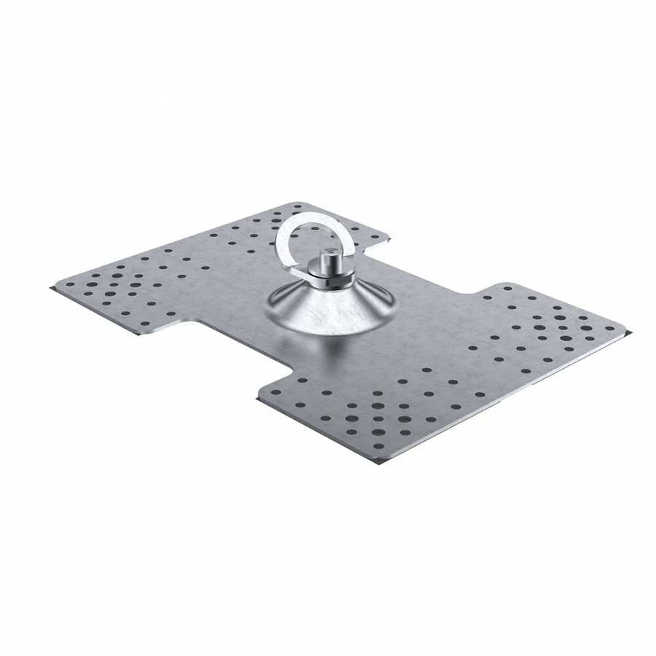

**Solidne punkty kotwiczenia**

**Punkty kotwiczenia** oferowane przez firmę Protekt mogą być stosowane na wielu dostępnych powierzchniach oraz pod każdym kątem nachylenia. Szczególnie istotne są w trakcie przeprowadzania prac na wysokościach takich jak dachy czy kominy. Oferowane w sklepie *punkty kotwiczenia* wykonane są z wysokiej jakości materiałów, różniących się między sobą rodzajem kotwiczenia oraz wykorzystanymi przy produkcji materiałami. W sklepie dostępne są między innymi:

- punkty kotwiczenia przeznaczone do montażu w betonie

- punkty wykorzystywane do sprzętu indywidualnego

- zestawy do kotwienia o różnorodnych profilach.

Znaczna część produktów oferowanym w sklepie Protekt jest wyposażona dodatkowo w zestawy montażowe.

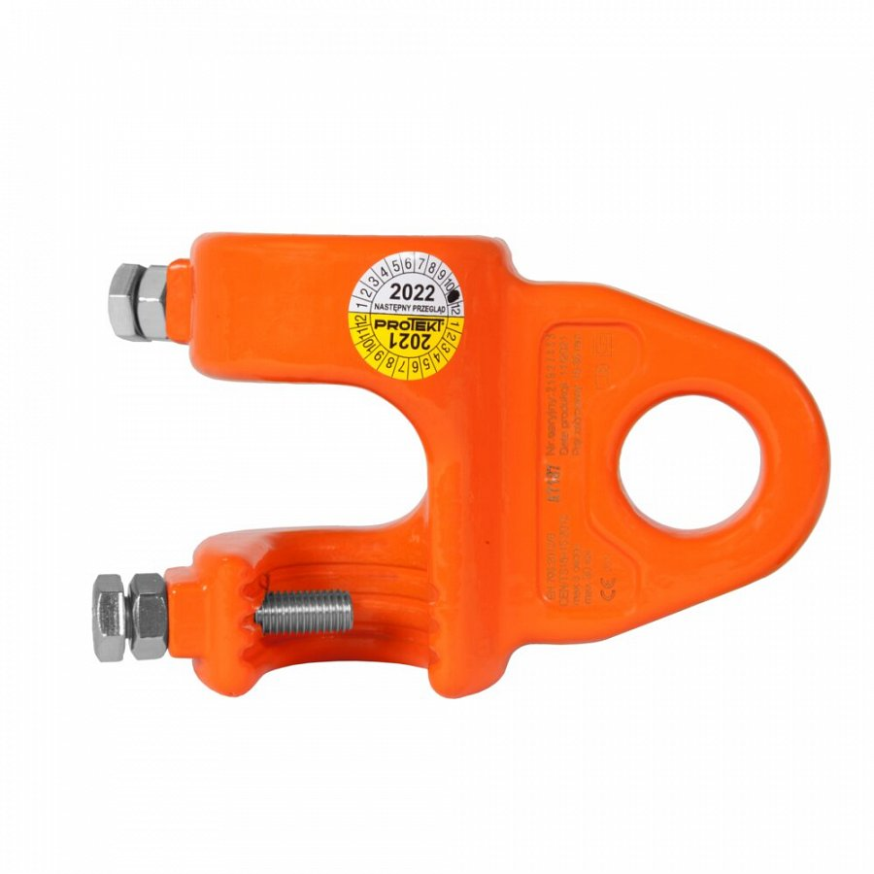

**Wysoka jakość potwierdzona certyfikatami**

Oferowane w sklepie produkty, takie jak **punkty kotwiczenia**, cechują się wysoką jakością wykonania oraz wytrzymałością pozwalającą na pracę nawet w ekstremalnych warunkach. Produkty mogą być stosowane w systemach zgodnych z normą EN 795